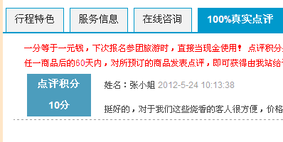
会员积分累计，在哪里可以看出来，怎么找出这个会员

会员密码忘记了，我们后台如何重置？

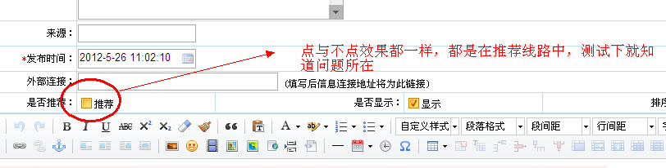
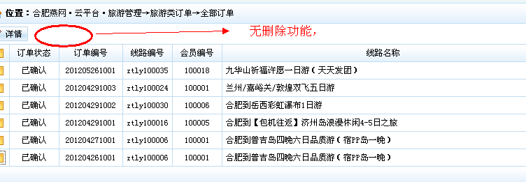
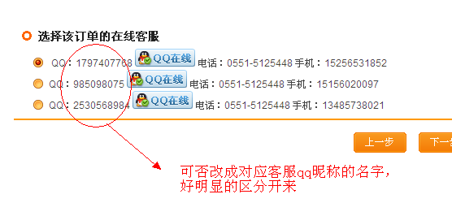

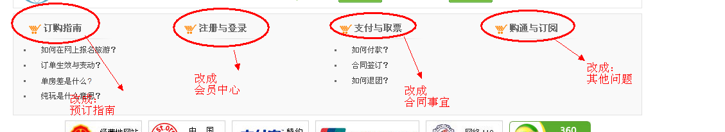
且每块内容的第一条都定义成黄色，以突出效果

中铁国旅最新报纸广告,旅游攻略的链接指向不精确
应该是直接点击即可看到。
望江路电话有错误,地址少个字
准确的电话是0551-3638977、3652486 地址：望江西路与宿州路交叉口（市三院公交站）

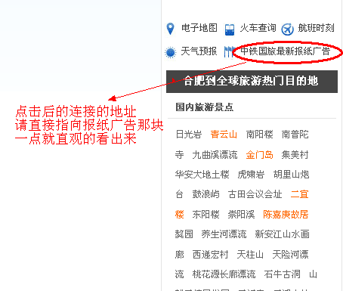

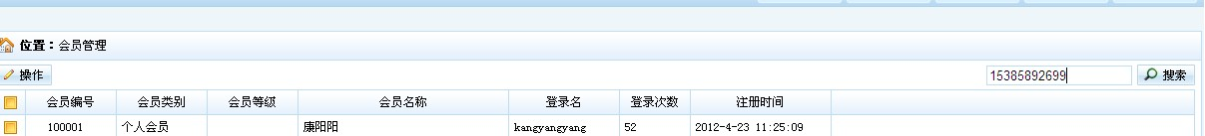

这块用手机号码搜索就报错
应该用什么来搜？
我用她 的手机号搜索会员，可是报错,报错如下

